+ Министерство образования Новосибирской области ГБПОУ НСО «Новосибирский авиационный технический колледж имени Б.С. Галущака»

**Разработка веб-приложения для составления персональных спортивных тренировок клиентами c адаптацией под мобильное устройство**

Пояснительная записка к курсовому проекту

ПМ.01Разработка модулей программного обеспечения для компьютерных систем

НАТКиГ.212300.43.000ПЗ

Выполнил: Шевченко А.М.

2021

СОДЕРЖАНИЕ

ВВЕДЕНИЕ 4

1 ВЫБОР ТЕХНОЛОГИИ, ЯЗЫКА И СРЕДЫ ПРОГРАММИРОВАНИЯ 6

2 Проектирование интерфейса приложения 8

2.1 Анализ и уточнение требований к программному продукту 8

2.2 Проектирование дизайна веб-приложения 9

2.3 Разработка форм ввода-вывода информации 17

3 Выбор методов и разрабокта основных агоритмов решения задачи 19

4 Разработка веб-приложения 21

4.1 Описание используемых процедур и библиотечных функций 21

4.2 Спецификация приложения 22

4.3 Описание разработки адаптации под мобильное устройство 23

ЗАКЛЮЧЕНИЕ 24

СПИСОК ИСТОЧНИКОВ 25

Приложение А 26

Приложение Б 32

Приложение В 33

# ВВЕДЕНИЕ

Актуальность курсового проекта состоит в том, что в настоящее время веб-приложения, специализирующиеся на предоставлении пользователю тренировок и нужной информации в спортивной сфере, обладают недостаточной персонализацией и не позволяют пользователю оптимизировать взаимодействие с тренировками и подобрать наиболее подходящие упражнения для каждого человека, в отличие от разрабатываемого продукта, который отличается необходимым удобным функционалом как для клиента, так и для администратора.

Благодаря использованию данного веб-приложения, клиент сократит время, затрачиваемое на приобретение поиск и изучение спортивных тренировок, для администратора будут обеспечены удобные инструменты для управления базой данных, просмотра и корректировки требуемой информации.

Приложение «SmartWorkouts» — это умное приложение, которое содержит огромное количество тренировок и упражнений с конкретным описанием, позволяющее пользователю подобрать наиболее оптимальные упражнения и тренировки под любого человека.

Целью данного курсового проекта является разработка веб-приложения для разных групп пользователей:

* Администратор – имеет возможность полностью взаимодействовать с базой данных, редактировать информацию на сайте, а также следить за работоспособностью и безопасностью веб-приложения;
* Клиент – может изучить актуальную информацию как о каждом упражнении отдельно, так и о тренировках в целом. Имеет возможность оформить подписку, чтобы получить полный доступ к тренировкам. Может вести статистику данных о своем физическом состоянии.
* Для достижения указанной цели были поставлены следующие задачи:
* рассмотреть и проанализировать предметную область;
* разработать макеты будущего веб-приложения;
* разработать информационную систему;
* разработать функционал для роли «Администратор»;
* разработать функционал для роли «Клиент»;
* реализовать адаптацию веб-приложения в трёх разрешениях: mobile, tablet, desktop;
* провести функциональное тестирование программного продукта.

Объект исследования курсовой работы — веб-приложение «SmartWorkouts».

Предмет исследования курсовой работы — веб-приложение будет реализовано с помощью среды разработки Visual Studio 2019 на языке программирования C#.

# ВЫБОР ТЕХНОЛОГИИ, ЯЗЫКА И СРЕДЫ ПРОГРАММИРОВАНИЯ

Для разработки веб-приложения были выбраны языки программирования, которые отвечали определенным требованиям, направленным на достижение функциональности приложения, а также подключены некоторые фреймворки с целью упрощения программного кода, отвечающие при этом за достижение корректной адаптации под мобильные устройства без лишних перегрузок. Среда разработки подбиралась с учетом полноты и необходимой функциональности интерфейса.

В качестве среды разработки была выбрана Visual Studio, являющаяся интегрированной, и которая включает в себя редактор исходного кода и возможность простейшего рефакторинга кода. Также имеется встроенный отладчик, который может работать как отладчик уровня исходного кода, так и отладчик машинного уровня.

Платформой для разработки является MVC (модель-представление-контроллер (от англ. model-view-controller)), которая представляет собой интегрированную графическую систему для быстрого создания интерактивных визуальных моделей сложных динамических систем и проведения вычислительных экспериментов с ними. Модель-представление-контроллер – это способ организации кода, который предполагает выделение блоков, отвечающих за решение разных задач. Один блок отвечает за данные приложения, другой отвечает за внешний вид, а третий контролирует работу приложения.

При разработке использованы следующие языки программирования:

* C# – объектно- и компонентно-ориентированный язык программирования, подходящий для создания и применения программных компонентов.
* HTML (HyperText Markup Language) – это язык гипертекстовой разметки страницы. Он используется для того, чтобы дать браузеру понять, как нужно отображать загруженный сайт. Язык HTML интерпретируется браузерами; полученный в результате интерпретации форматированный текст отображается на экране монитора компьютера или мобильного устройства.
* CSS (Cascading Style Sheets) – язык описания внешнего вида HTML-документа. Это одна из базовых технологий в современном интернете. Если HTML структурирует контент на странице, то CSS позволяет отформатировать его, сделать более привлекательным для читателя.
* JavaScript (аббр. JS) – это полноценный динамический язык программирования, который применяется к HTML документу, и может обеспечить динамическую интерактивность на веб-сайтах.

Подключены следующие фреймворки:

* Bootstrap – это открытый и бесплатный HTML, CSS и JS фреймворк, который используется веб-разработчиками для быстрой вёрстки адаптивных дизайнов сайтов и веб-приложений.
* Entity Framework — это решение для работы с базами данных, которое используется в программировании на языках семейства.NET. Оно позволяет взаимодействовать с СУБД с помощью сущностей (entity), а не таблиц.

# Проектирование интерфейса приложения

* 1. Анализ и уточнение требований к программному продукту

Анализируя программный продукт выявлено, что для него требуются:

* системные программные средства, используемые программой, должно быть представлены лицензионной локализованной версией операционной системы не ниже Windows 7.
* доступ к современному веб-браузеру (Internet Explorer версия 11 и выше, Google Chrome версия 79 и выше, Яндекс Браузер версия 19 и выше), рекомендуется использовать Google Chrome.
* две группы пользователей: администратор и клиент
* начальные данные:
  + список подписок и их описание (цена, наименование) в формате Word, Excel, Xml или в любом другом текстовом формате
  + список тренировок и их описание (наименование, время выполнение, состав входящих упражнений) в формате Word, Excel, Xml или в любом другом текстовом формате
  + список новостей и их описание (наименование и основной контент) в формате Word, Excel, Xml или в любом другом текстовом формате
  + список упражнений и их описание (наименование, время выполнение, gif) в формате Word, Excel, Xml или в любом другом текстовом формате
  1. Проектирование дизайна веб-приложения

На основе технического задания (Приложение А) сформирован макет в редакторе Figma.

Шапка главной страницы (Рисунок 1), на которой находится навигационное меню, с помощью которого осуществляются переходы по сайту.

Рисунок 1 – Шапка главной страницы

Ниже представлен блок (Рисунок 2), с помощью которого пользователь сайта может ознакомиться с преимуществами приложения.

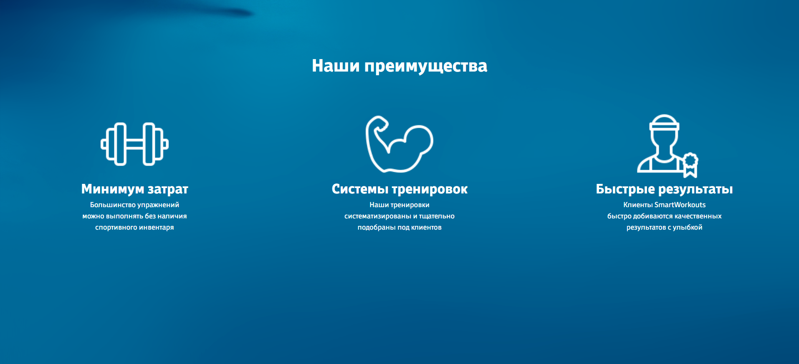

Рисунок 2 – Блок с преимуществами

Далее представлен блок (Рисунок 3), с помощью которого пользователь может просмотреть отзывы людей, пользующихся этим приложением.

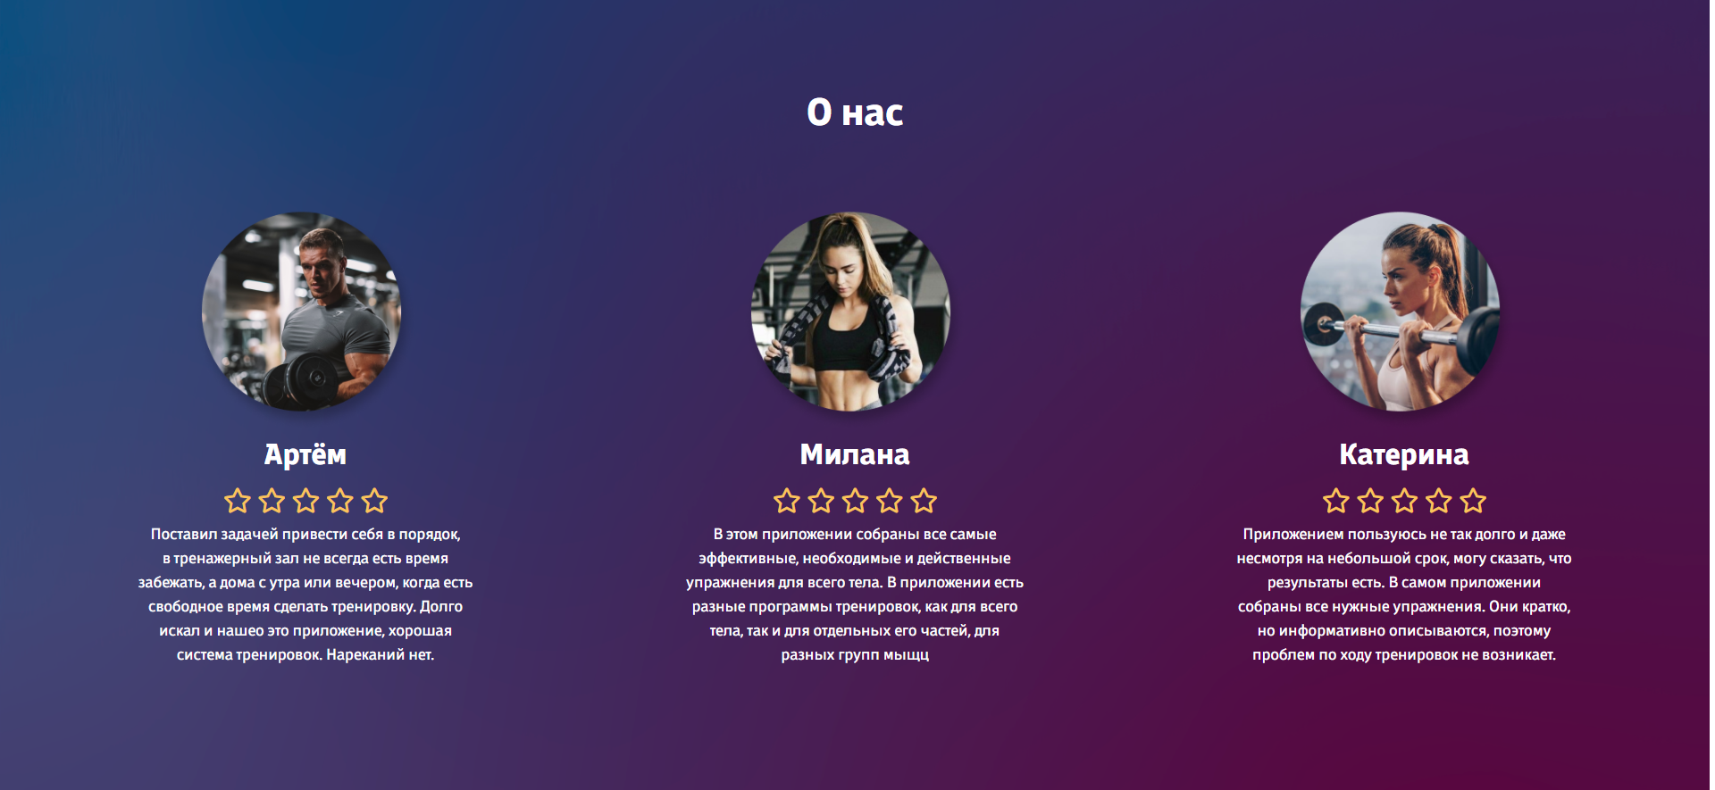

Рисунок 3 – Блок отзывов

Ниже представлен блок (Рисунок 4), с помощью которого пользователь может просмотреть актуальные новости приложения.

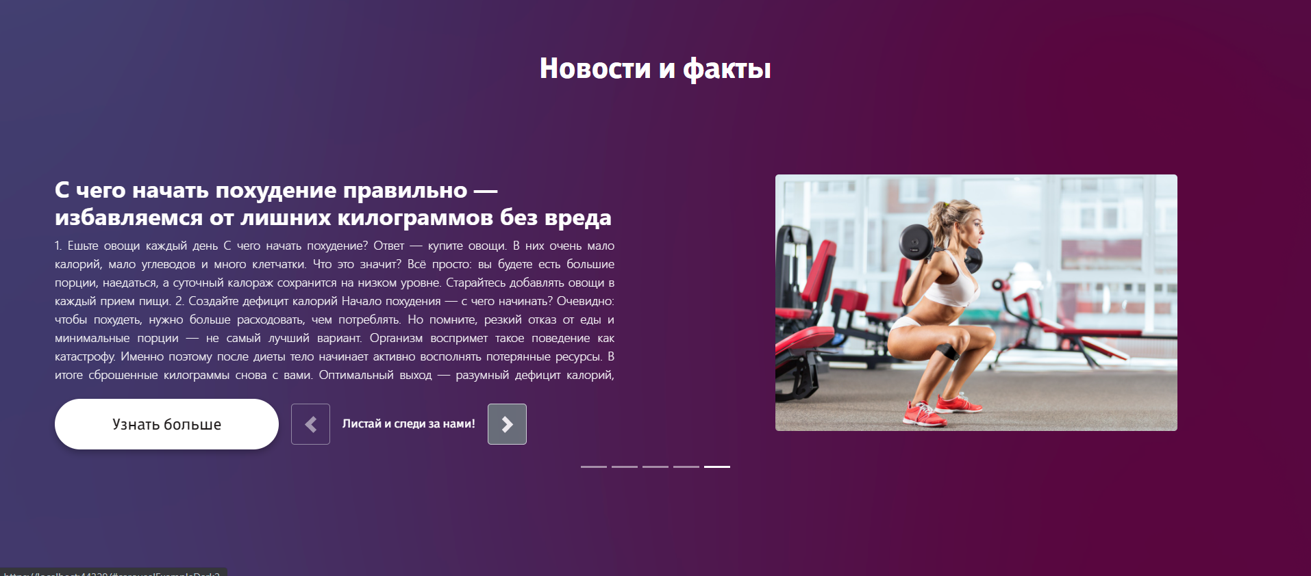

Рисунок 4 – Блок новостей

При нажатии на кнопку «Узнать больше» открывается модальное окно с подробным описанием новости (Рисунок 5)

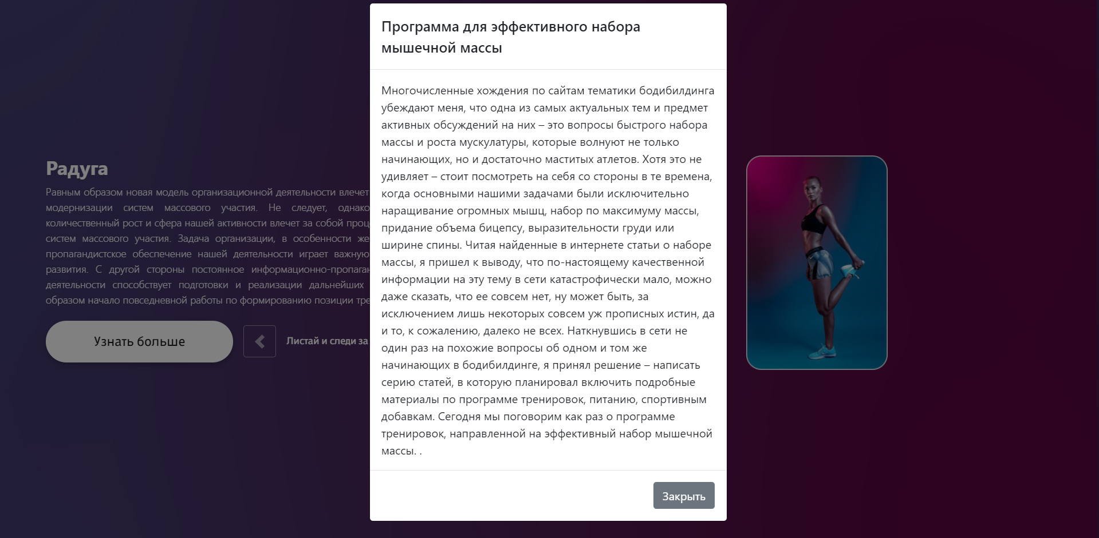

Рисунок 5 – Подробное описание новости

Заключительным блоком главной странице является блок (Рисунок 6), с помощью которого пользователь может оставить отзыв о приложении или задать интересующий его вопрос.

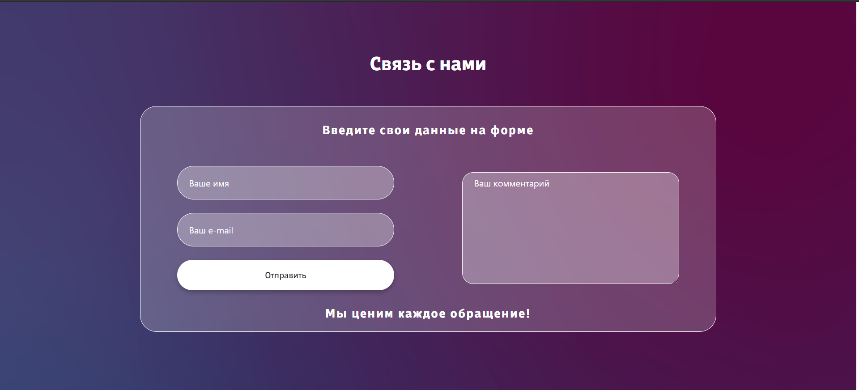

Рисунок 6 – Блок обратной связи

Чтобы перейти на другие страницы пользователь должен пройти авторизацию (Рисунок 7).

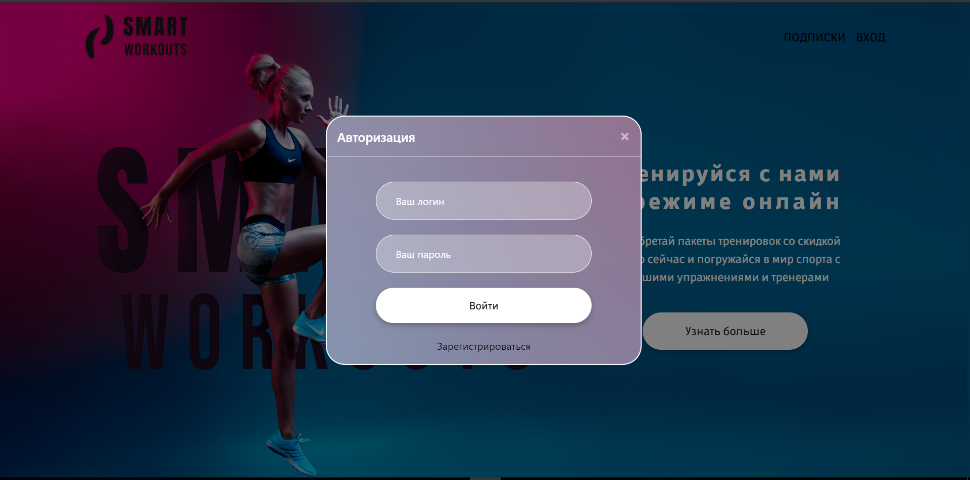

Рисунок 7 – Окно авторизации

Если пользователь не зарегистрирован в приложении, то он должен пройти регистрацию (Рисунок 8).

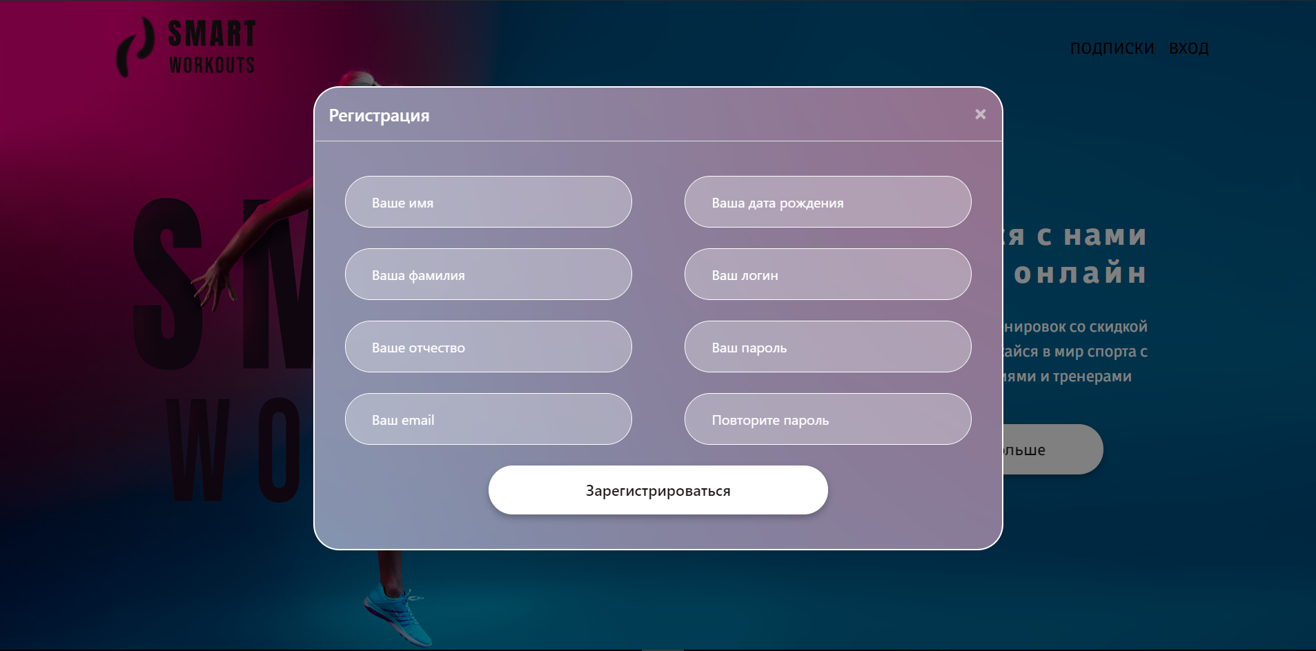

Рисунок 8 – Окно регистрации

При нажатии на ссылку «Прогресс» в шапке страницы для пользователя открывается окно (Рисунок 9), с помощью которого он может внести или просмотреть свой прогресс.

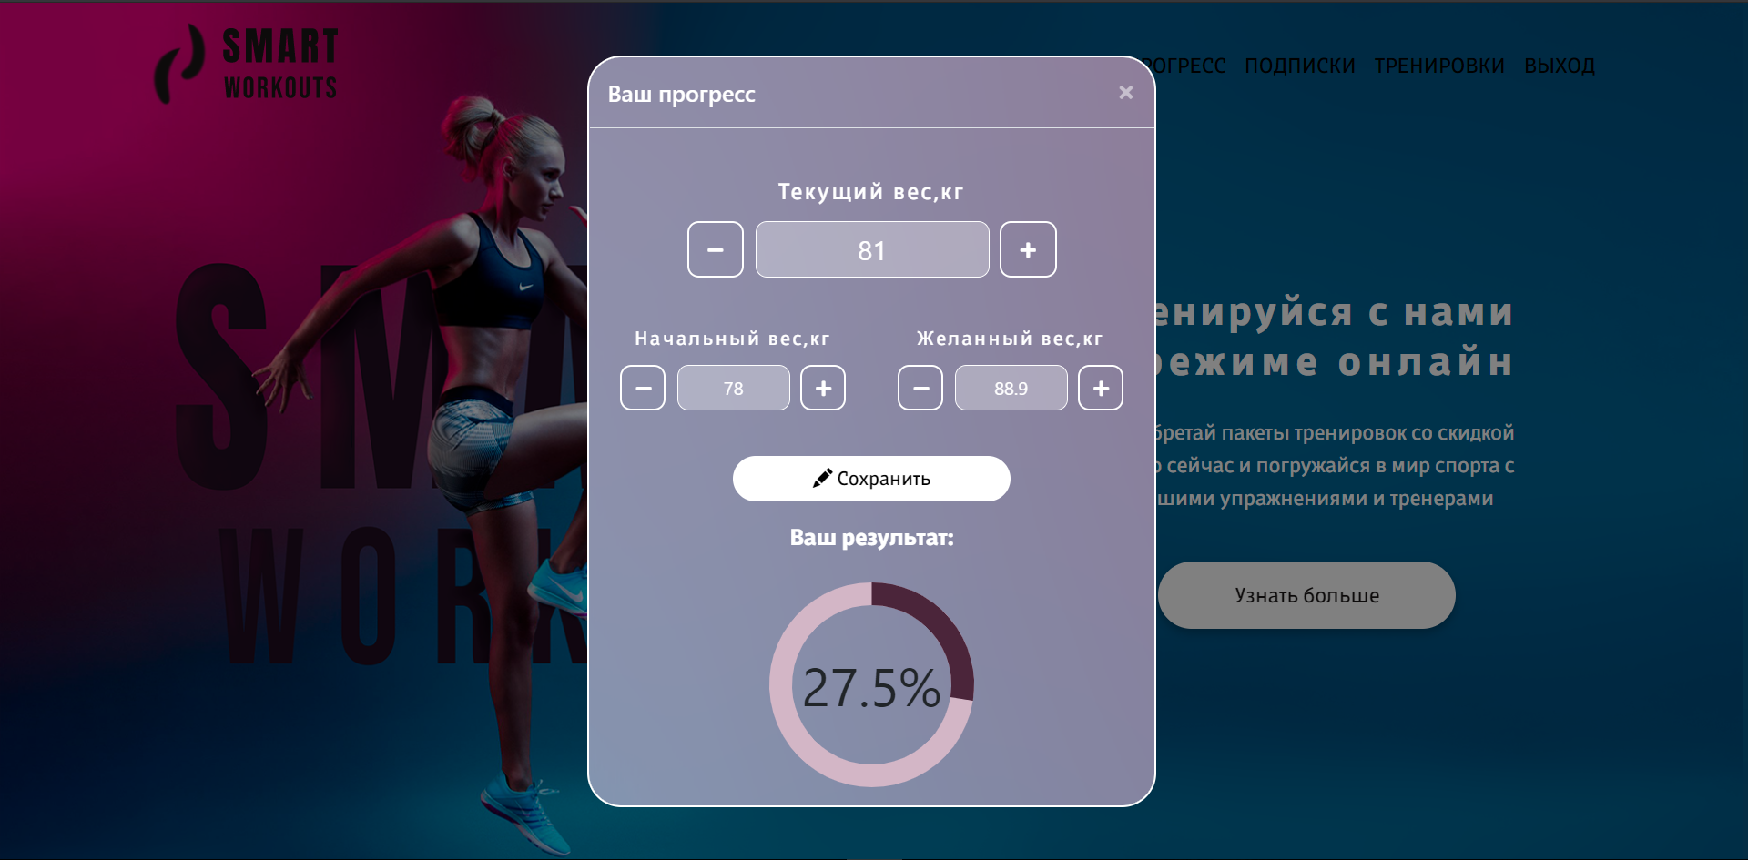

Рисунок 9 – Окно прогресса

При переходе по ссылке «Тренировки» в меню открывается страница с тренировками (Рисунок 11), где показаны все доступные для него категории тренировок.

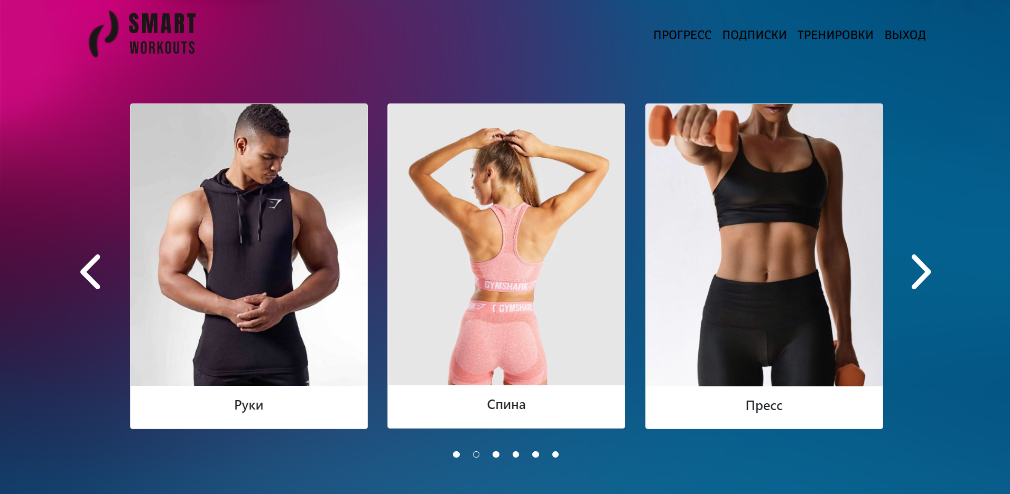

Рисунок 11 – Доступные категории тренировок

При нажатии на тренировку в слайдере снизу подгружаются все тренировки из выбранной категории (Рисунок 12).

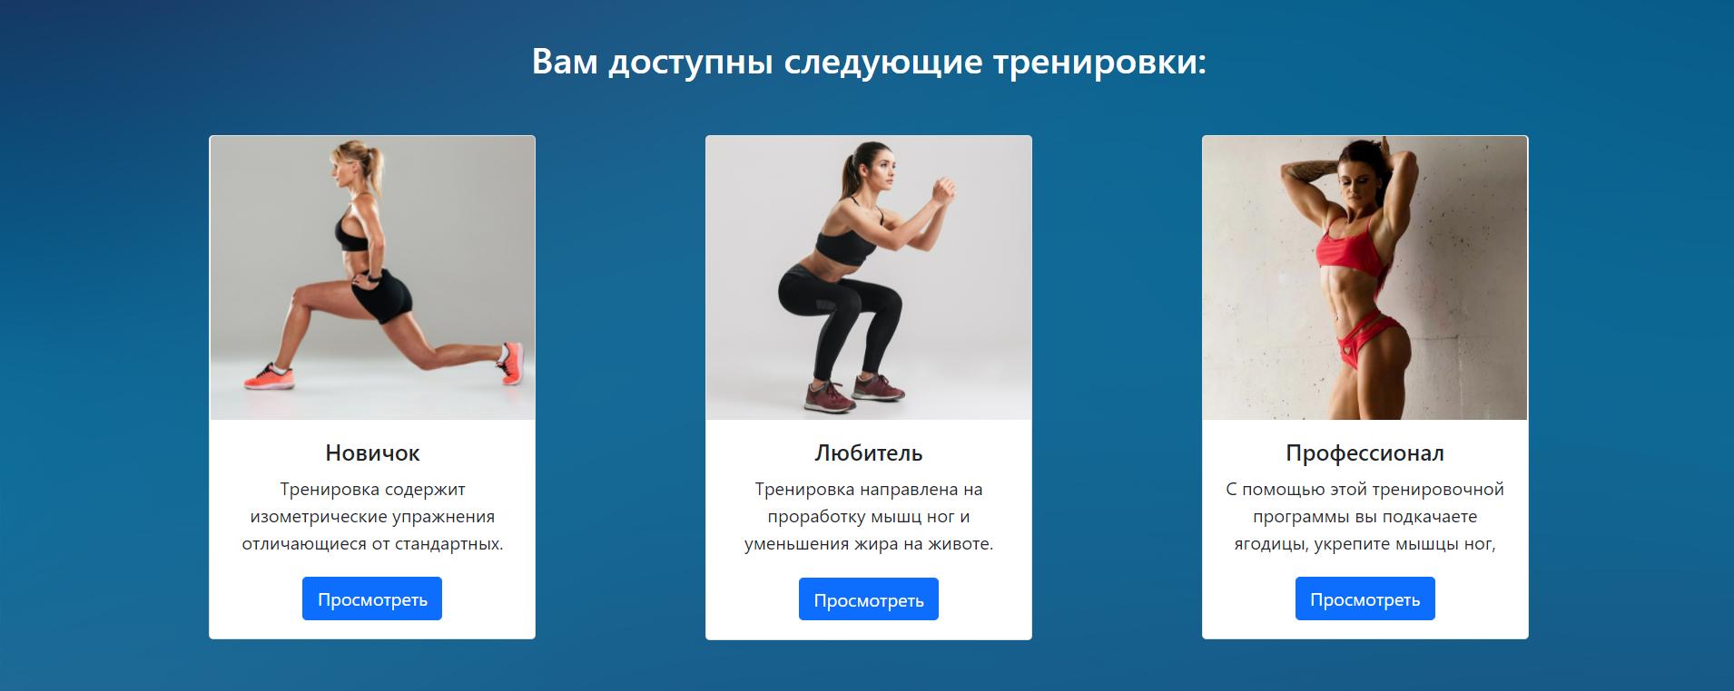

Рисунок 12 – Тренировки из выбранной категории

При нажатии на тренировку (Рисунок 12) открывается модальное окно с подробным описанием этой тренировки и упражнениями, входящими в нее (Рисунок 13).

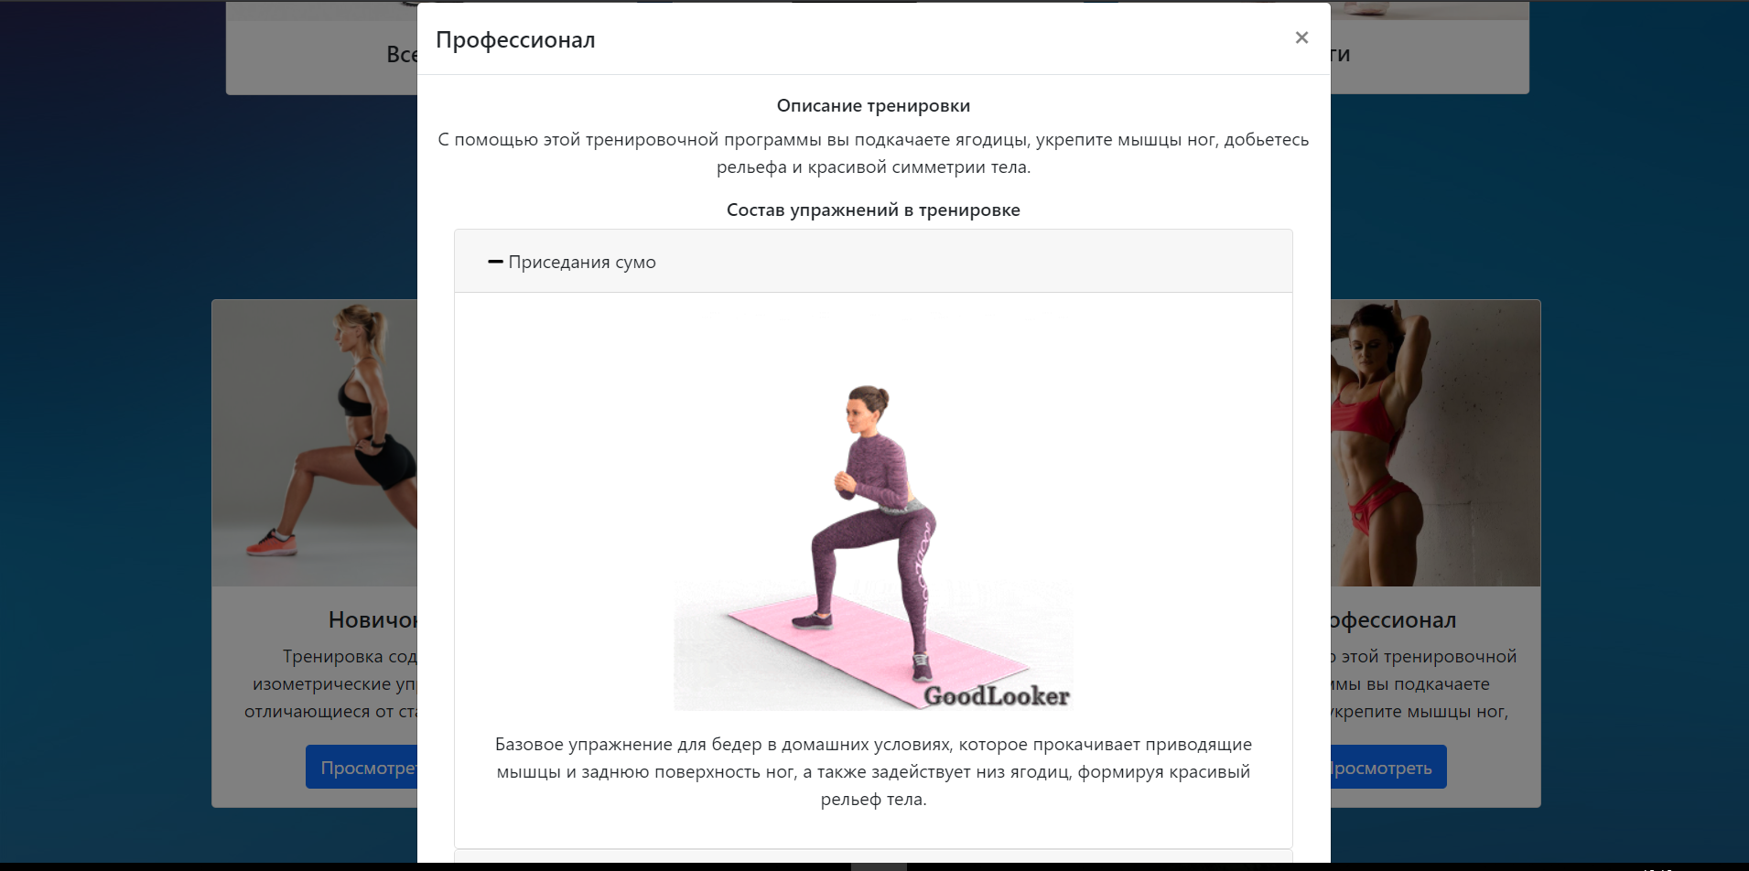

Рисунок 13 – Подробное описание тренировки

Ниже представлен макет административной части приложения.

В части, предназначенной для администратора, делался акцент на её функционал, в связи с этим дизайн упрощен.

На странице просмотра отображается весь перечень тренировок, с возможностью редактирования, представленной в виде соответствующих иконок (Рисунок 14).

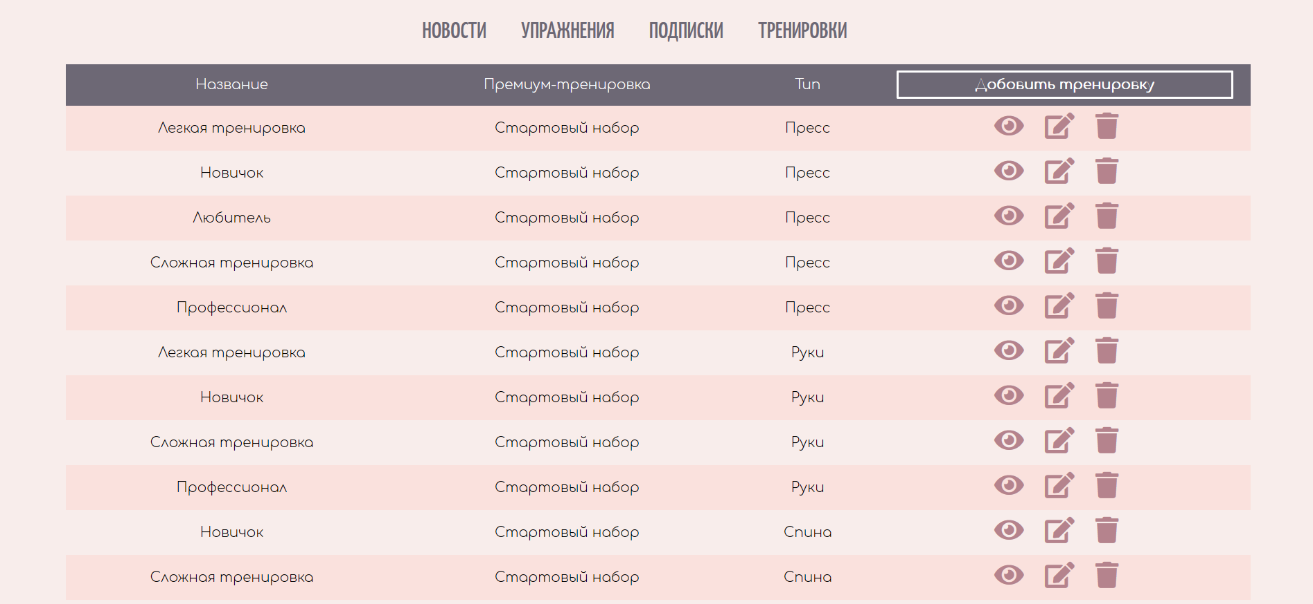

Рисунок 14 – Список тренировок

При переходе на страницу подробного описания отображается информация о тренировке и состав ее упражнений (Рисунок 15).

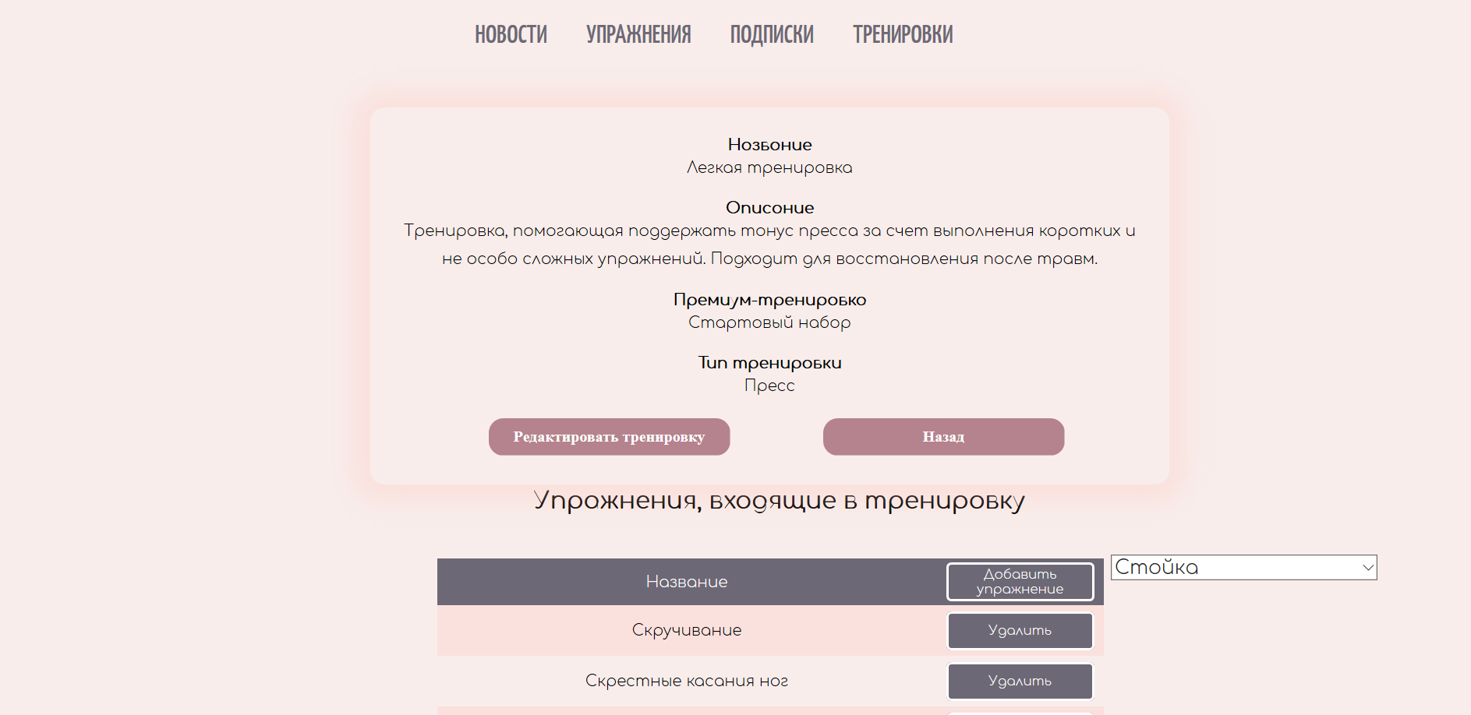

Рисунок 15 – Подробное описание тренировки

При переходе на страницу редактирования тренировки администратор может изменить описание тренировки (Рисунок 16).

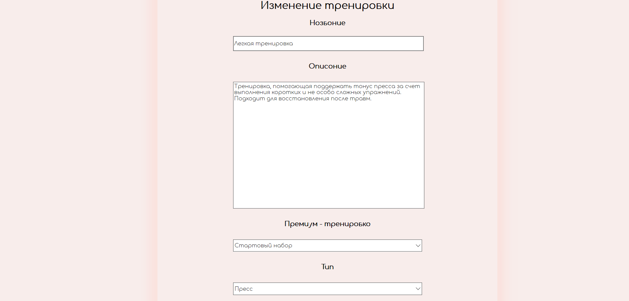

Рисунок 16 – Редактирование тренировки

При переходе на страницу удаления тренировки администратор может удостовериться о корректности выбора удаления тренировки (Рисунок 17).

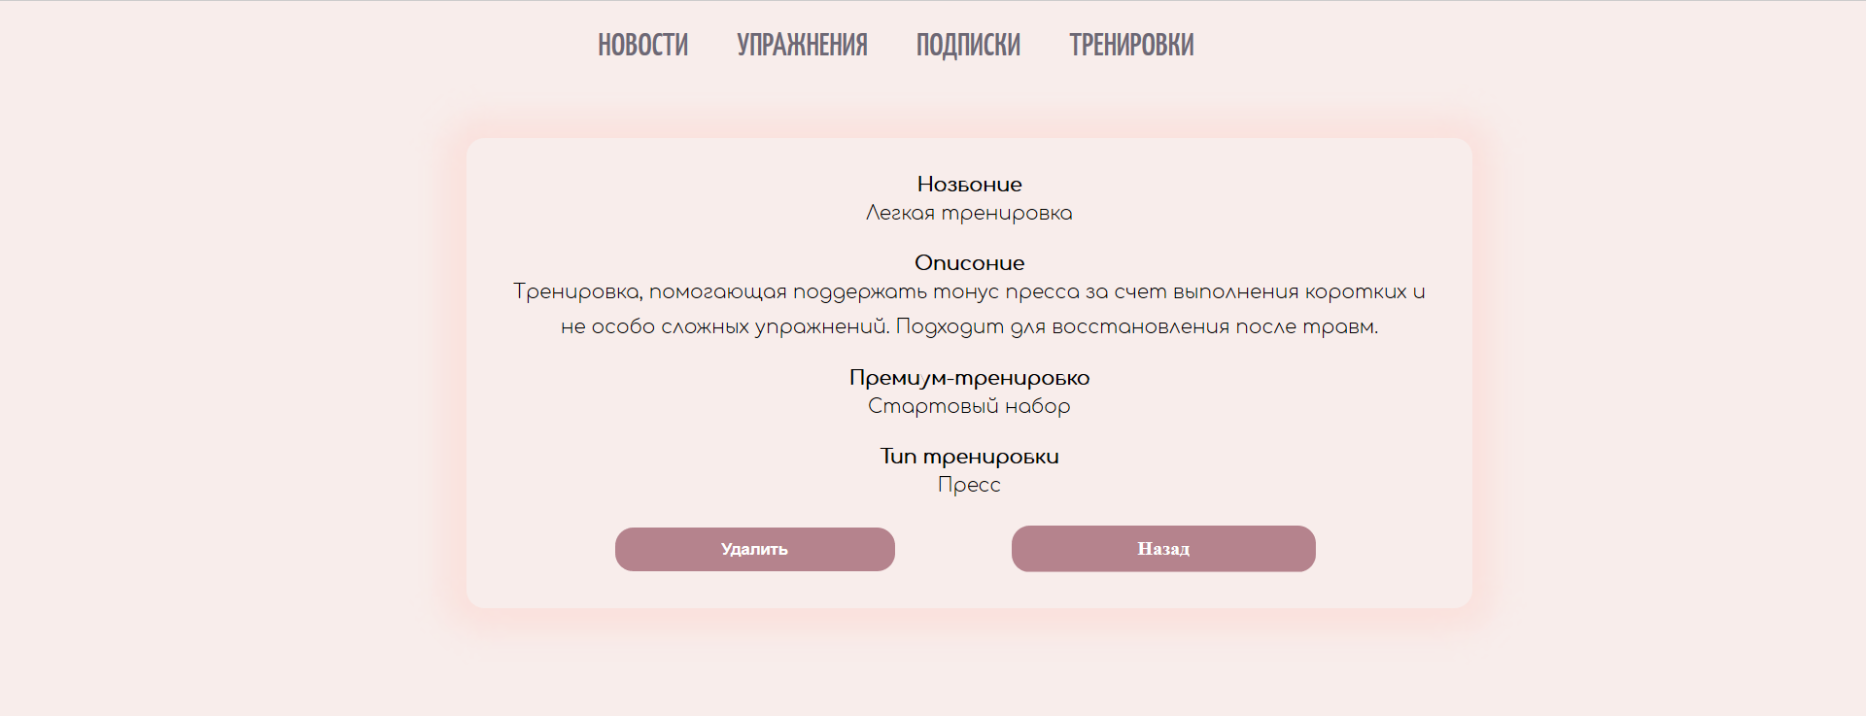

Рисунок 17 – Удаление тренировки

При переходе на страницу добавления тренировки администратор может внести новые данные о тренировке (Рисунок 18).

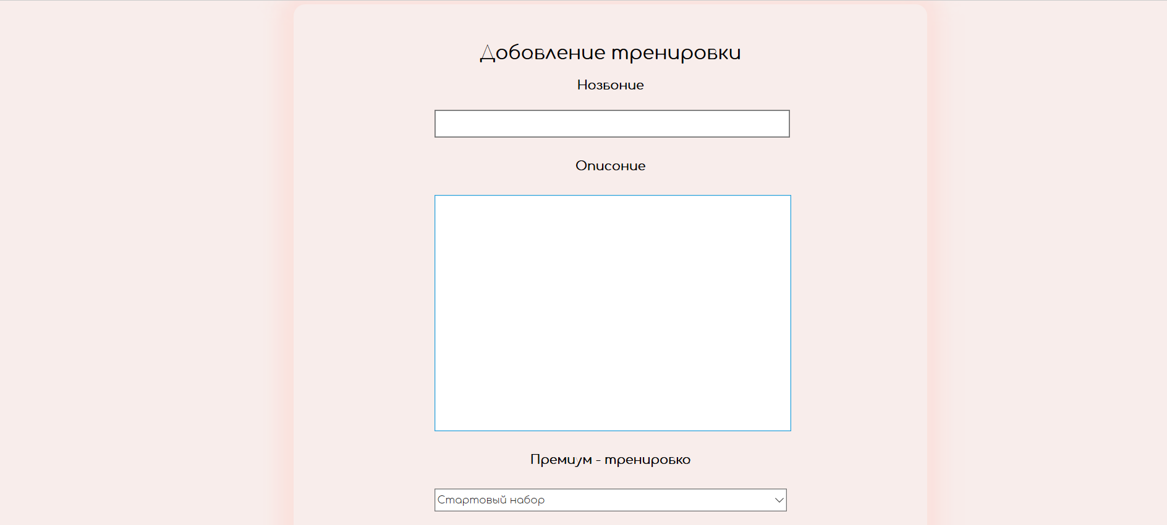



Рисунок 18 – Добавление тренировки

Реализация редактирования упражнений и премиум-тренировок производится по такой же схеме, как и с тренировками, поэтому дизайн у них одинаковый.

* 1. Разработка форм ввода-вывода информации

На рисунке 19 представлено меню программного продукта. Пункт «Главная» объединяет операции с информационными блоками: «О нас», «Преимущества», «Новости» и «Связь с нами». Пункт «Прогресс» – операция сохранения данных прогресса пользователя в базу данных. Пункт «Тренировки» – операция с информационными блоками показа выбранных тренировок из слайдера. Пункт «Подписки» – операция с информационными блоками подписок.



Рисунок 19 – Меню программного продукта

1. Выбор методов и разрабокта основных агоритмов решения задачи

В соответствии с техническим заданием (Приложение А) для работы с информационной системой использована база данных MS SQL Server. Для представления базы данных представлена ER – диаграмма.

ER – диаграмма — это организованная структура, предназначенная для хранения, изменения и обработки взаимосвязанной информации, преимущественно больших объемов. Базы данных активно используются для динамических сайтов со значительными объемами данных — часто это интернет-магазины, порталы, корпоративные сайты.

Сущности базы данных описаны в таблице 1.

Таблица 1 – Сущности базы данных

|  |  |
| --- | --- |
| Сущность | Описание сущности |
| Users | Данные о пользователях приложения |
| User_Progress | Данные о прогрессе каждого пользователя |
| Workouts | Список тренировок |
| WorkoutElements | Список упражнений, входящих в тренировку |
| Exercises | Список упражнений |
| Contracts | Информация о приобретенных подписках |
| Posts | Список записей |
| FavouritePosts | Сохраненные записи пользователей |
| Premium_Works | Подписки |
| Types_Exercises | Типы упражнений |

В таблицах 5 - 14 (Приложение В) представлены структуры описанных сущностей.

Для разработки выбран шаблон программирования MVC, позволяющий разделить логику приложения на части.

Преимуществами шаблона MVC являются:

* ясный и соответствующий стандартам код разметки. Встроенные вспомогательные методы HTML производят соответствующий стандартам вывод, но существует также гораздо более значимое философское изменение по сравнению с Web Forms. Вместо генерации больших объемов информации, слабо поддающейся управлению HTML-разметки инфраструктура MVC Framework стимулирует создание простых и элегантных элементов, оформленных стилями CSS;
* естественное разделение логики приложения по независимым друг от друга частям программного обеспечения, которое поддерживается архитектурой MVC, позволяет изначально строить легко сопровождаемые и тестируемые приложения;
* упрощенный механизм отладки приложения. В рамках разработки web-приложения механизм визуализации сконцентрирован в одном программном блоке.
* упрощенные механизмы опционального вывода графических элементов и их отладка;
* увеличение переиспользования кода. Механизм наследования от родительских классов позволяет с одной стороны наделять новые модели, контроллеры и представления широким кастомным функционалом, тем самым уменьшает количество одинакового кода.

Учитывая вышеперечисленные преимущества при разработке приложения был выбран шаблон программирования MVC.

1. Разработка веб-приложения
   1. Описание используемых процедур и библиотечных функций

Для реализации поставленной задачи в программном продукте были использованы библиотеки (таблица 2)

|  |  |
| --- | --- |
| Таблица 2 – Используемые библиотеки | |
| Наименование библиотеки | Описание библиотеки |
| Entity Framework | Библиотека для работы с базами данных, которая используется в программировании на языках семейства.NET. Она позволяет взаимодействовать с СУБД с помощью сущностей (entity), а не таблиц |
| Bootstrap | Открытый и бесплатный HTML, CSS и JS фреймворк, который используется для быстрой вёрстки адаптивных дизайнов сайтов и веб-приложений |
| DatePicker | Набор CSS и JS файлов, с помощью которого подключается и отображается календарь |
| Slick slider | Библиотека, с помощью которой подключен слайдер в приложении |
| Circle | Библиотека, с помощью которой подключается круговая диаграмма для отображения данных |
| Jquery | Набор функций JavaScript, фокусирующийся на взаимодействии JavaScript и HTML. Библиотека jQuery помогает легко получать доступ к любому элементу DOM, обращаться к атрибутам. |
| Mail | Библиотека для отправки писем по Email |
| Qiwi | Библиотека для приема платежей |

Таблица 3 – Используемы процедуры

|  |  |
| --- | --- |
| Имя процедуры | Назначение |
| Вход на сервер | Происходит только тогда, когда кто-то из администрации сайта введёт свой логин и пароль. |
| Валидация | Проверка на правильность введённых данных либо при входе (1) кого-то из администрации сайта на сервер, либо когда посетитель сайта хочет забронировать столик (2), либо когда администратор или рекламщик загружает картинку (3) на сервере.   1. проверяет правильность ввода логина и пароля; 2. проверка правильности ввода телефона. При выборе даты, времени, зала или столика, проверяется занята ли выбранная дата, выбранное время, зал или столик; 3. при загрузке картинки на сервер, картинка должна иметь формат .jpeg и .png. |
| Изменение данных на сервере | Происходит во время добавления, удаления или редактирования данных на сервере. |
| Обновление страницы | Происходит тогда, когда пользователь нажимает определённую кнопку или определённый набор клавиш. |

* 1. Спецификация приложения

Используемые файлы в приложении представлены в таблице 3.

|  |  |
| --- | --- |
| Таблица 4 – Используемые контроллеры | |
| Наименование контроллера | Описание контроллера |
| Home.cs | Контроллер, обрабатывающий информацию на главной странице приложения. Отвечает за отправку писем на почту, авторизацию и регистрацию пользователей в системе |

|  |  |
| --- | --- |
| Таблица 4 – Продолжение | |
| Exercise.cs | Контроллер, отвечающий за отображение тренировок |
| Posts.cs | Контроллер, отвечающий за подгрузку новостей |
| Premium_Works.cs | Контроллер, отвечающий за покупку подписок |
| User_Progress.cs | Контроллер, отвечающий за создание и сохранения прогресса пользователя |
| Workouts.cs | Контроллер, отвечающий за подгрузку доступных пользователю тренировок |

* 1. Описание разработки адаптации под мобильное устройство

Адаптация веб-приложения под мобильную версию реализована с помощью библиотеки Bootstrap основу которой составляет 12-колоночная система. При адаптации использовались общие классы Bootstrap, такие как:

* lg – для дисплеев большого размера шириной более 1199 пикселей;
* md – для дисплеев среднего размера шириной до 1199 пикселей;
* sm – для небольших дисплеев шириной до 991 пикселя;
* xs – для самых маленьких дисплеев шириной до 768 пикселей.

С помощью этих классов происходит управление элементами страницы при конкретном разрешении.

Также использованы функции CSS3, которые используется для адаптации макета веб-страницы к различным размерам экрана и типам устройств - media-запросы.

## ЗАКЛЮЧЕНИЕ

В результате разработано веб-приложение «SmartWorkouts»

Для роли администратора были реализованы такие функции, как просмотр, редактирование, удаление и добавление упражнений, постов, тренировок, премиум тренировок.

Для роли клиента реализована новостная лента c отображением только последних актуальных новостей.

Также реализован просмотр описания подписок и их покупка, после покупки пользователю доступны дополнительные тренировки, которые скрыты в стартовом наборе. Пользователь может просматривать описание упражнения на определенные группы мышц и подбирать по описанию, подходящие ему тренировки, а также следить за своим прогрессом и добавлять новые записи о своем теле в таблицу прогресса на данный момент.

Не реализованы такие функции, как сохранение выбранной тренировки или упражнения, а также групповой чат с пользователями этого приложения.

## СПИСОК ИСТОЧНИКОВ

1. ГОСТ 2.105–95 ЕСКД. Общие требования к текстовым документам. — М.: Изд-во стандартов, 1996. — 37 с.
2. ГОСТ Р 7.05–2008 СИБИД. Библиографическая ссылка. — М.: Стандартинформ, 2008 — 22 с.
3. ГОСТ 19.101–77 ЕСПД. Виды программ и программных документов. — М.: Стандартинформ, 2010 — 4 с.
4. ГОСТ 19.105–78 ЕСПД. Общие требования к программным документам. — М.: Изд-во стандартов, 1987. — 2 с.
5. ГОСТ 19.404–79 ЕСПД. Пояснительная записка. Требования к содержанию. — М.: Изд-во стандартов, 1987. — 2 с.
6. ГОСТ 2.106–96 ЕСКД. Требования к программным документам, выполненным печатным способом. — М.: Изд-во стандартов, 1996. — 37 с.
7. ГОСТ 19.401–78 ЕСПД. Текст программы. Требования к содержанию. — М.: Стандартинформ, 2010 — 4 с.
8. ГОСТ 19.402–78 ЕСПД. Описание программы. — М.: Стандартинформ, 2010 — 3 с.
9. ГОСТ 19.503–79 ЕСПД. Руководство системного программиста. Требования к содержанию и оформлению. — М.: Стандартинформ, 2010 - 4 с
10. Bootstrap 5 [Электронный ресурс]: Документация на русском – Режим доступа к руководству: <https://bootstrap5.ru/docs/getting-started/introduction> (дата обращения: 20.05.2021)
11. CSS [Электронный ресурс]: Справочник CSS– Режим доступа к руководству: <http://htmlbook.ru/css> (дата обращения: 26.05.2021)

## Приложение А

обязательное

ТЕХНИЧЕСКОЕ ЗАДАНИЕ

СОДЕРЖАНИЕ

ВВЕДЕНИЕ 26

1 ОСНОВАНИЯ ДЛЯ РАЗРАБОТКИ 26

2 НАЗНАЧЕНИЕ РАЗРАБОТКИ 26

3 ТРЕБОВАНИЯ К ПРОГРАММЕ 27

4 ТРЕБОВАНИЯ К ПРОГРАММНОЙ ДОКУМЕНТАЦИИ 28

5 ТЕХНИКО-ЭКОНОМИЧЕСКИЕ ПОКАЗАТЕЛИ 29

6 СТАДИИ И ЭТАПЫ РАЗРАБОТКИ 29

7 ПОРЯДОК КОНТРОЛЯ И ПРИЕМКИ 30

## ВВЕДЕНИЕ

Наименование программного продукта: «SmartWorkouts». Продукт предназначен для применения в спортивной сфере для тренировок в специализированных залах или в домашних условиях. Разрабатываемое веб-приложение должно использоваться на персональных компьютерах (ноутбуках) и мобильных устройствах пользователей.

Краткая характеристика области применения: «SmartWorkouts» — программный продукт, предназначенный для систематизации тренировок, позволяющий хранить, создавать и управлять информацией о пользователях и тренировках

Условные обозначения и сокращения:

ИС — информационная система.

БД — база данных.

ПК — персональный компьютер.

ТС — техническое средство.

Продолжение ПРИЛОЖЕНИЯ А

1. ОСНОВАНИЯ ДЛЯ РАЗРАБОТКИ

Основанием для проведения разработки является задание от 03.03.2021. Наименование темы — «Разработка программного продукта “SmartWorkouts”».

1. НАЗНАЧЕНИЕ РАЗРАБОТКИ

Функциональным назначением программы является создание собственной тренировки, просматривание видеокурсов с тренировками, возможность делиться советами с другими пользователями, вести свой прогресс, покупать курсы тренировок,

Эксплуатационное назначение: продукт является независимым сервисом по проведению тренировок. Продукт будет опубликован в сети Интернет. Пользователи продукта могут подбирать индивидуальные тренировки, а также отслеживать свой прогресс.

1. ТРЕБОВАНИЯ К ПРОГРАММЕ

Требования к функциональным характеристикам: программа состоит из веб-приложения для составления и проведения тренировок.

Веб-приложение для тренировок должно обеспечить:

* покупку персональных тренировок;
* отслеживание прогресса пользователя;
* редактирование тренировок;
* просмотр упражнений;
* авторизацию и аутентификацию пользователя в системе при указании логина и пароля;
* регистрацию в системе;

Продолжение ПРИЛОЖЕНИЯ А

Требования к надежности: пользователю, работающему с программой через веб-браузер, должен быть предоставлен доступ к веб-приложению, размещенному на локальном сервере по определенному url-адресу. Веб-сервер не должен непредвиденно прерывать свою работу.

На персональном компьютере должно быть установлено   
лицензированное программное обеспечение, которое надлежит своевременно   
обновлять. Также заказчик должен обеспечить регулярное выполнение рекомендаций Министерства труда и социального развития РФ, изложенных в Постановлении от 23 июля 1998 г. «Об утверждении межотраслевых типовых норм времени на работы по сервисному обслуживанию ПЭВМ и оргтехники и сопровождению программных средств», а также требований ГОСТ 51188-98 «Защита информации. Испытания программных средств на наличие компьютерных вирусов».

Время восстановления после отказа: в случае отказа работы серверной части и последующей недоступности веб-приложения, время восстановления не должно превышать шести рабочих часов.

Отказы из-за некорректных действий оператора: после запуска программы должны быть исключены возможности зависание программы при любых действиях оператора. Также должна быть исключена потеря данных оператора в случае его некорректного завершения работы приложения.

Требования к составу и параметрам технических средств: минимальные аппаратные требования: процессор Intel-совместимый, тактовая частота не ниже 2 GHz, оперативная память не менее 512 Мб, не менее 1 Гб свободного дискового пространства.

Требования к информационной и программной совместимости: исходные коды программы должны быть написаны на языке C# 7.3. Тип приложения: приложение ASP.NET, версия .NET Framework 4.5, основная платформа: ASP.NET MVC 5.

Продолжение ПРИЛОЖЕНИЯ А

База данных должна быть размещена на свободно распространяемом сервере Microsoft SQL Express 2019.

Требования к программным средствам, используемым программой: системные программные средства, используемые программой, должно быть представлены лицензионной локализованной версией операционной системы не ниже Windows 7. На системе должен быть установлен .NET Framework 4.5. Также должен быть доступ к современному веб-браузеру (Internet Explorer версия 11 и выше, Google Chrome версия 79 и выше, Яндекс Браузер версия 19 и выше), рекомендуется использовать Google Chrome.

1. ТРЕБОВАНИЯ К ПРОГРАММНОЙ ДОКУМЕНТАЦИИ

Состав программной документации: программная документация для дипломного проекта должна включать в себя:

* бланк задания разрабатываемого программного модуля;
* техническое задание (ГОСТ 19.201–78);
* руководство пользователя (ГОСТ 19.505-79);
* пояснительная записка (ГОСТ 19.404–79).

Специальные требования к программной документации: документы к программе должны быть выполнены в соответствии с ГОСТ 19.106–78 и другими государственными стандартами к каждому виду документа.

1. ТЕХНИКО-ЭКОНОМИЧЕСКИЕ ПОКАЗАТЕЛИ

В рамках данной работы расчет экономической эффективности не предусмотрен.

Использование данного продукта автоматизирует поиск нужной тренировки, а также сократит время, затрачиваемое на создание собственной тренировки, за счет удобного конструктора тренировок.

Продолжение ПРИЛОЖЕНИЯ А

Этот продукт облегчит проведение тренировок, поможет следить за состоянием вашего организма и будет отслеживать прогресс после выполнения тренировки.

В ходе исследования были найдены аналоги: «Фитнес для дома» - в данной программе представлены фото к каждому упражнению, что не так удобно, как gif-упражнение, которое будет предусмотрено в приложении «SmartWorkouts», а также будет реализована новостная лента.

1. СТАДИИ И ЭТАПЫ РАЗРАБОТКИ

На этапе разработки технического задания должны быть выполнены перечисленные ниже работы:

* постановка задачи;
* определение и уточнение требований к техническим средствам;
* определение стадий, этапов и сроков приложения и документации;
* обоснование и выбор инструментария;
* согласования и утверждение технического задания.

На этапе разработки проектной документации должны быть выполнены перечисленные ниже работы:

* определение основных вариантов использования приложения для одной категории пользователей (пользователь) в виде UML-диаграмм вариантов использования;
* проектирование структуры базы данных в виде ER-диаграммы;
* согласование и утверждение проектной документации.

Сроки выполнения каждого этапа указаны в таблице А.1.

Таблица А.1 — Стадии и этапы разработки

|  |  |  |
| --- | --- | --- |
| Название этапа | Даты | Отчетность |
| Анализ требований | 04.09.2020 –10.10.2020 | Бланк задания. Техническое задание |

Продолжение ПРИЛОЖЕНИЯ А

Продолжение таблицы А.1

|  |  |  |
| --- | --- | --- |
| Проектирование | 11.10.2020 – 15.11.2020 | Пояснительная записка |
| Кодирование | 16.11.2020 – 10.12.2020 | Пояснительная записка. Алгоритмы обработки информации |
| Тестирование и отладка | 11.12.2020 – 20.01.2021 | Пояснительная записка. Тесты, результаты тестирования |
| Документирование | 21.01.2021 – 13.02.2021 | Пояснительная записка. |
| Подготовка доклада | 14.02.2021 – 23.02.2021 | Доклад. |

1. ПОРЯДОК КОНТРОЛЯ И ПРИЕМКИ

Виды испытаний: выполняется проверка корректного выполнения программой заложенных в нее функций, т.е. осуществляется функциональное тестирование программы. Сроки проведения испытаний обсуждаются отдельно.

Общие требования к приемке работы: прием программы будет утвержден при корректной работе программы в соответствии с техническим заданием и при предоставлении полной документации к продукту.

## Приложение Б

(информационное)

ER – диаграмма

## Приложение В

(инфрмационное)

Описание сущностей

Таблица 5 – Схема сущности «Прогресс пользователя» (User_Progress)

|  |  |  |  |
| --- | --- | --- | --- |
| Содержание поля | Имя поля | Тип, длина | Примечания |
| Номер записи прогресса | ID_Progress | int | Первичный ключ |
| Вес | User_Wieght | Varchar(50) | Необязательное поле |
| Обьем талии | User_Waist | Varchar(50) | Необязательное поле |
| Объем груди | User_Breast | Varchar(50) | Необязательное поле |
| Дата измерения | Data_Measurement | date | Необязательное поле |
| Номер пользователя | User_ID | int | Внешний ключ к сущности «Users» |

Таблица 6 – Схема сущности «Пользователи» (Users)

|  |  |  |  |
| --- | --- | --- | --- |
| Содержание поля | Имя поля | Тип, длина | Примечания |
| Номер пользователя | ID | int | Первичный ключ |
| Имя | Name | varchar(50) | Обязательное поле |
| Фамилия | Surname | varchar(50) | Обязательное поле |
| Email | Email | varchar(50) | Обязательное поле |
| Дата рождения | DateBirth | date | Обязательное поле |
| Логин | Login | varchar(50) | Обязательное поле |
| Пароль | Password | varchar(50) | Обязательное поле |
| Номер премиум тренировки | PremiumNumber | int | Внешний ключ к сущности «PremiumWorks» |
| Роль | RoleID | varchar(2) | Данное поля определяет к какой роли относится User (к администратору или к пользователю) |
| Путь к фотографии профиля | ProfileImagePath | varchar(150) | Обязательное поле |

Таблица 7 – Схема сущности «Элементы тренировки» (WorkoutElements)

|  |  |  |  |
| --- | --- | --- | --- |
| Содержание поля | Имя поля | Тип, длина | Примечания |
| Номер элемента | ID_Element | int | Первичный ключ |
| Номер упражнения | ID_Exercises | int | Внешний ключ к сущности «Exercises» |
| Номер тренировки | ID_Workout | int | Внешний ключ к сущности «Workouts» |

Продолжение приложения В

Таблица 8 – Схема сущности «Упражнения» (Exercises)

|  |  |  |  |
| --- | --- | --- | --- |
| Содержание поля | Имя поля | Тип, длина | Примечания |
| Номер упражнения | ID_Exerciseё | int | Первичный ключ |
| Название | Name_Exercise | varchar(MAX) | Обязательное поле |
| Описание | Description_Exercise | text | Обязательное поле |
| Длительность | Duration_Exercise | int | Обязательное поле |
| Тип упражнения | Type_Exercise | int | Внешний ключ к сущности «Type_Exercise» |
| Номер премиум тренировки | Premium_Work_Number | int | Внешний ключ к сущности «PremiumWorks» |

Таблица 9– Схема сущности «Типы упражнений» (Types_Exercises)

|  |  |  |  |
| --- | --- | --- | --- |
| Содержание поля | Имя поля | Тип, длина | Примечания |
| Номер упражнения | Number_Type | int | Первичный ключ |
| Название | Name_Type | varchar(150) | Обязательное поле |

Таблица 10 – Схема сущности «Контракты» (Contracts)

|  |  |  |  |
| --- | --- | --- | --- |
| Содержание поля | Имя поля | Тип, длина | Примечания |
| Номер контракта | IdContract | int | Первичный ключ |
| Номер пользователя | IdUser | int |  |
| Номер премиум тренировки | NumberPremiumWork | int | Внешний ключ к сущности «PremiumWorks» |
| Цена | Price | int | Обязательное поле |
| Дата активации | PurchaseDate | date | Обязательное поле |
| Дата отключения | ExpiryDate | date | Обязательное поле |

Таблица 11 – Схема сущности «Посты» (Posts)

|  |  |  |  |
| --- | --- | --- | --- |
| Содержание поля | Имя поля | Тип, длина | Примечания |
| Номер поста | ID | int | Первичный ключ |
| Название | NamePost | Varchar(150) | Обязательное поле |
| Описание | ContentPost | text | Обязательное поле |
| Дата добавления | DateAdded | date | Обязательное поле |

Таблица 12 – Схема сущности «Избранные посты» (FavouritePosts)

|  |  |  |  |
| --- | --- | --- | --- |
| Содержание поля | Имя поля | Тип, длина | Примечания |
| Номер поста | ID_Post | int | Первичный ключ |
| Номер пользователя | ID_User | int | Внешний ключ к сущности «Users» |

Продолжение приложения В

Таблица 13 – Схема сущности «Тренировки» (Workouts)

|  |  |  |  |
| --- | --- | --- | --- |
| Содержание поля | Имя поля | Тип, длина | Примечания |
| Номер тренировки | ID_Workout | int | Первичный ключ |
| Название тренировки | Name_Workout | varchar(MAX) | Обязательное поле |
| Описание тренировки | Description_Workout | text | Обязательное поле |
| Номер премиум тренировки | Number_Premium_Workout | int | Внешний ключ к сущности «PremiumWorks» |

Таблица 14 – Схема сущности «Премиум-тренировки» (Premium_works)

|  |  |  |  |
| --- | --- | --- | --- |
| Содержание поля | Имя поля | Тип, длина | Примечания |
| Номер подписки | Number_Premium_Work | int | Первичный ключ |
| Название | Name_Premium_Work | Varchar(150) |  |
| Описание | Description_Premium_Work | text |  |
| Цена | Price_Premium_Work | int |  |